***Украинская Православная Церковь***

***Московский патриархат***



***Днепродзержинская***

***и Царичанская епархия***

***Магдалиновское***

***благочиние***

***Женский монастырь***

***св. прав. Иосифа Обручника***

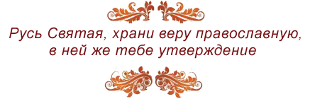

*** ***

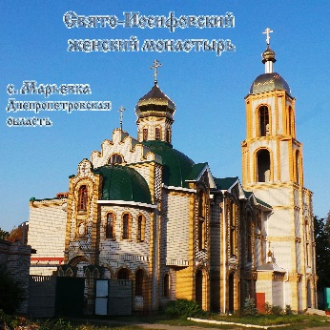

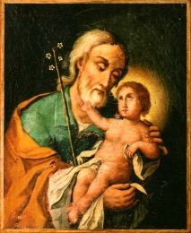***Еженедельная приходская газета***

***«СЛОВО ЖИЗНИ» № 2***

***«13» февраля 2016 г.***

***Во******имя******Отца******и******Сына***

***и Святого духа***

***«Истинно, истинно говорю вам: слушающий слово Мое***

***и верующий в Пославшего Меня имеет жизнь вечную, и на суд не приходит, но перешел от смерти в жизнь».***

***/Иоан.5:24/***

**Господи, Иисусе Христе, отверзи мне уши мои сердечные, чтобы я, услышав Слово Твое, уразумел оное и исполнил волю Твою, потому что странник я на земле. Не скрой от меня заповедей Твоих, но отверзи очи мои, чтобы я уразумел чудеса от закона Твоего. Скажи мне безвестное и тайное премудрости Твоей. На Тебя уповаю, Боже мой, и верую, что Ты просветишь ум мой и смысл светом познания Тебя, и что тогда я не только прочту написанное, но и исполню оное. Соделай, чтобы я не во грех себе Слово Твое прочел, но во обновление и в просвещение, и в святыню, и в спасение души, и в наследие жизни вечной. Ибо Ты, Господи, просвещение лежащих во тьме, и от Тебя есть всякое даяние благое и всякий дар совершенный. Аминь.**

***Неделя 37 - я по Пятидесятнице.***

***Предпразднство Сретения Господня.***

***Молитва на Литургии перед чтением Евангелия:***

***Возсияй в сердцах наших, Человеколюбче Владыко, Твоего богоразумия нетленный свет, и мысленныя наши отверзи очи во евангельских Твоих проповеданий разумение: вложи в нас и страх блаженных Твоих заповедей, да плотския похоти вся поправше, духовное жительство пройдем, вся, яже ко благоугождению Твоему, и мудрствующе и деюще. Ты бо еси просвещение душ и телес наших, Христе Боже, и Тебе славу возсылаем, со безначальным Твоим Отцем, и Всесвятым и Благим и Животворящим Твоим Духом, ныне и присно и во веки веков. Аминь.***

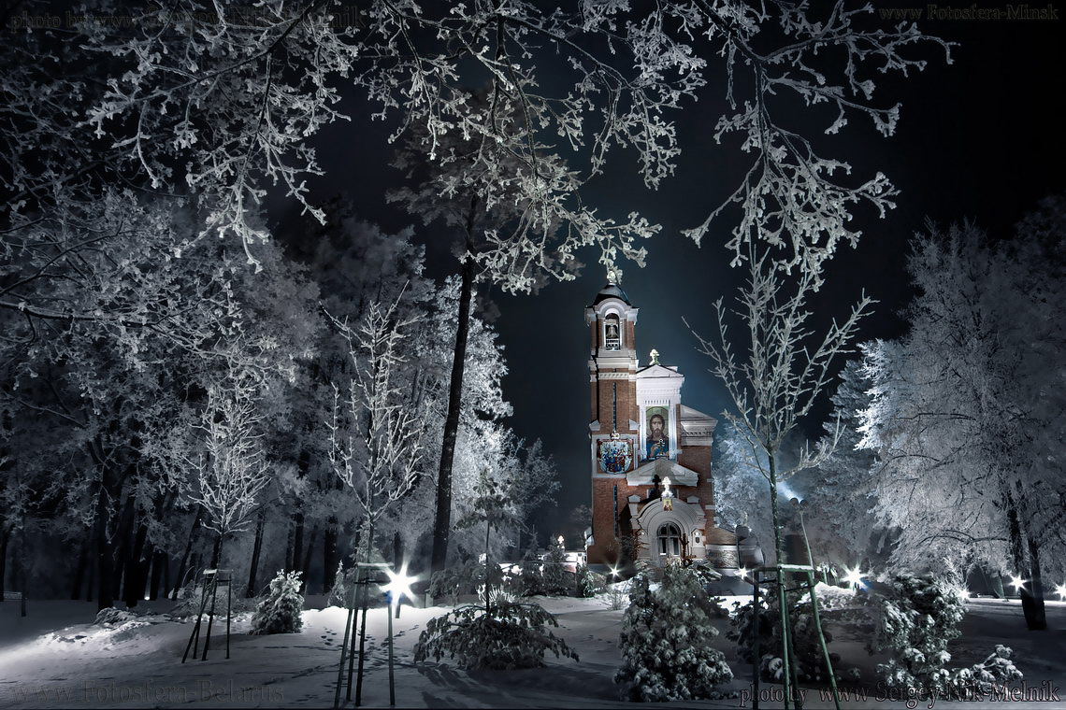

***Евангелие от Луки, гл.19:***

***1.*** *Потом Иисус вошел в Иерихон и проходил через него.*

***2.*** *И вот, некто, именем Закхей, начальник мытарей и человек богатый,*

***3.*** *искал видеть Иисуса, кто Он, но не мог за народом, потому что мал был ростом,*

***4.*** *и, забежав вперед, взлез на смоковницу, чтобы увидеть Его, потому что Ему надлежало проходить мимо нее.*

***5.*** *Иисус, когда пришел на это место, взглянув, увидел его и сказал ему: Закхей! сойди скорее, ибо сегодня надобно Мне быть у тебя в доме.*

***6.*** *И он поспешно сошел и принял Его с радостью.*

***7.*** *И все, видя то, начали роптать, и говорили, что Он зашел к грешному человеку;*

***8.*** *Закхей же, став, сказал Господу: Господи! половину имения моего я отдам нищим, и, если кого чем обидел, воздам вчетверо.*

***9.*** *Иисус сказал ему: ныне пришло спасение дому сему, потому что и он сын Авраама,*

***10.*** *ибо Сын Человеческий пришел взыскать и спасти погибшее.*



***Митрополит Антоний Сурожский:***

***Во имя Отца и Сына и Святого Духа.***

*На прошлой неделе мы слышали рассказ о слепом Вартимее. Этим рассказом Церковь напоминала нам о том, что мы все слепы: не физической слепотой, а духовной; и напоминает нам, что избыть эту духовную слепоту мы можем, только если обратимся к Единственному, Который имеет власть нас исцелить, Который является светом во тьме, Который является жизнью и целостью жизни.*

*Если мы над этим задумались (как мы должны были сделать) на прошлой неделе, то мы теперь начинаем, может быть, прозревать нечто в себе: хотя бы нашу греховность, хотя бы нашу несостоятельность, хотя бы то, что у нас голод есть, но что побеждается этот голод косностью, ленью, страхом. И сегодня, в рассказе о Закхее, мы видим, в чем заключается этот страх. Чего мы ищем больше: одобрения людей или встречи с Богом? Чего мы хотим больше: того, чтобы не стать посмешищем, чтобы никто от нас не отворачивался из-за того, что мы выбрали Бога против всего, — или хотим мы Бога любой ценой?*

*Святой Иоанн Лествичник говорит нам, что тщеславие, то есть искание одобрения человеческого при безразличии к суду Божию, является ненавистью к Богу и трусостью перед людьми: каково наше положение? Конечно, не люди над нами смеются в обществе, в котором мы живем, не они нам страшны, но нам страшно столько в нас самих! Люди нас простят за то, что мы ищем Бога — лишь бы мы не были им вызовом и оскорблением; готовы ли мы на это? Готовы ли мы всем строем нашей жизни быть вызовом и оскорблением, готовы ли мы на это? Готовы ли мы всем строем нашей жизни быть вызовом той жизни, которую безбожный мир и каждый из членов безбожного мира, включая нас самих, строит? Готовы ли мы встретить в себе самих противоречия нашего искания Бога? Готовы ли мы отвергнуть помышления, чувства, желания, страхи, которые действуют в нас, ради того чтобы сказать: Нет! Пусть смеются надо мной люди, пусть все, что во мне есть прошлого, безбожного, чуждого Богу, восстает, а я все-таки буду искать Бога, Который единственный может быть праведным судьей надо мной... Тщеславие мы должны отринуть как отвержение Божиего суда, как отрицание права нашей собственной совести с нами говорить именем Божиим.*

*В другом месте Евангелия сказано: примиряйся с твоим соперником, пока ты еще на пути, пока он тебя не поставил перед лицом судии, потому что тогда будет поздно... И отцы нам говорят, что соперник этот — наша совесть, которая в течение всей жизни нашей нас обличает в том, чего мы не делаем, или в том, что мы творим.*

*Обратим внимание на это; это второе предупреждение на пути, который нас ведет к началу Великого поста. Теперь время покаяния, теперь время очнуться, теперь время начать! Положим же начало благое — снова, если положили его на прошлой неделе, или положим его теперь, если еще не клали. И изо дня в день, из недели в неделю будем слушать, прислушиваться к нашей совести, искать Бога и правды Его; и только тогда сможем мы вступить очищенными или, во всяком случае, готовыми в Великий пост.* ***Аминь.***



***Как поспешно мы порой присваиваем себе суд Божий. Едва взглянув на человека, мы уже выносим ему приговор и записываем в грешники. Но Господь приходит, как и сказал Он, к грешникам, и видит сердце, а не лицо. И вот тогда совершается, на удивление многих, чудо преображения сокрушенного сердца. И тот, кого все презирали, становится избранником Божиим. Поэтому не будем судить ближнего своего раньше Спасителя, и поищем для себя главного залога преображения человека - сокрушенного сердца..***

***1 февраля по старому стилю***

***14 февраля по новому стилю***

***Святой мученик Трифон Апамейский.***

***Святой мученик Трифон*** *родился в одной из областей Малой Азии – Фригии, неподалеку от города Апамеи в селении Кампсада. С юных лет Господь даровал ему силу изгнания бесов и исцеления различных болезней. Однажды жители его родного села были спасены им от голода: святой Трифон силой своей молитвы заставил уйти вредных насекомых, истреблявших хлебные злаки и опустошавших поля. Особенно прославился святой Трифон изгнанием беса из дочери римского императора Гордиана (238–244). Помогая всем страждущим, он требовал только одной платы – веры в Иисуса Христа, благодатью Которого он исцелял их.*

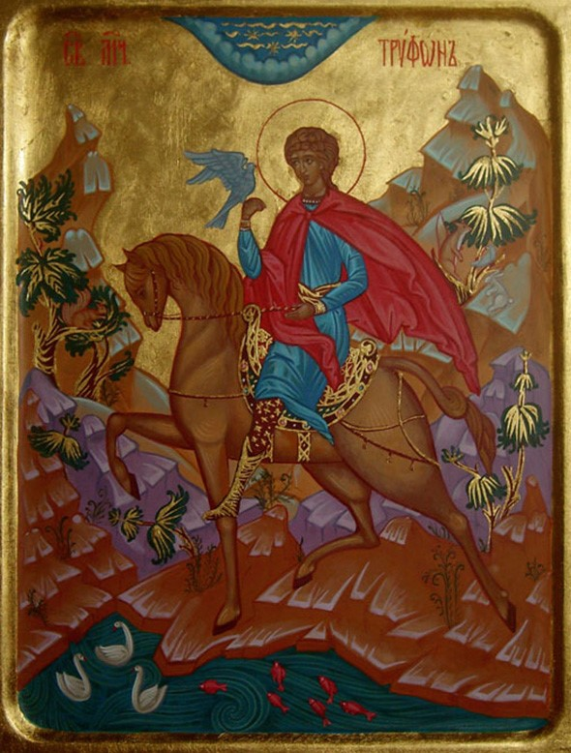

*Когда на царский престол вступил император Декий (249–251), жестокий гонитель христиан, епарху Акилину было донесено, что святой Трифон смело проповедует веру во Христа и многих приводит ко Крещению. Святой был схвачен и приведен на допрос, во время которого он безбоязненно исповедал свою веру. Его подвергли жестоким истязаниям: били палками, терзали тело железными крючьями, обжигали раны огнем, водили по городу, вбив в ноги железные гвозди. Все пытки святой Трифон мужественно претерпевал, не издавая ни единого стона. Наконец, он был осужден на усечение мечом. Перед казнью святой мученик молился, благодаря Бога, подкрепившего его в страданиях, и испросил у Господа особую благодать тем, кто будет призывать его имя на помощь. Прежде, чем воины занесли меч над головой святого мученика, он предал душу свою в руки Божии. Это событие произошло в городе Никее в 250 году. Святое тело мученика христиане обвили чистыми пеленами и хотели предать погребению в городе Никее, в которой он пострадал, но святой Трифон, в видении, повелел перенести его тело на свою родину в селение Кампсаду. Это и было исполнено.*

*Впоследствии мощи святого Трифона были перенесены в Константинополь, а затем в Рим. Большим почитанием пользуется святой мученик в Русской Православной Церкви.*

*Существует предание, что при царе Иоанне Грозном во время царской охоты улетел любимый царем кречет. Царь приказал сокольнику Трифону Патрикееву найти улетевшую птицу. Сокольник Трифон объехал окрестные леса, но безуспешно. На третий день, утомленный долгими поисками, он остановился под Москвой, в месте, ныне называемом Марьина роща, и в изнеможении прилег отдохнуть, усердно помолившись перед этим своему святому покровителю – мученику Трифону, прося его о помощи. Во сне он увидел юношу на белом коне, державшего на руке царского кречета, и этот юноша произнес: «Возьми пропавшую птицу, поезжай с Богом к царю и ни о чем не печалься». Проснувшись, сокольник действительно увидел неподалеку на сосне кречета. Он тут же отвез его к царю и рассказал о чудесной помощи, полученной им от святого мученика Трифона. Через некоторое время на том месте, где было явление святого, сокольник Трифон Патрикеев построил часовню, а затем и церковь во имя святого мученика Трифона.*

***Просвирнин А. Святой мученик Трифон // Журнал Московской Патриархии. 1969. № 2. С. 59–64.».***

***Кондак мученика Трифона, глас 8:***

***Тро́йческою тве́рдостию многобо́жие разруши́л еси́ от коне́ц, всесла́вне,/ че́стен во Христе́ быв, и, победи́в мучи́тели во Христе́ Спаси́теле,/ вене́ц прия́л еси́ му́ченичества твоего́// и дарова́ния Боже́ственных исцеле́ний, я́ко непобеди́м.. Ами́нь.***



***Мы живем в мире, где есть добро и зло, но мы в этом мире не одни. Мы – те, кто желает жить по Божиему закону; те, кто желает вернуться в рай, в землю обетованную; те, кто верит, что это происходит с верными сынами и дочерьми Божиими, когда закрываются их физические глаза и они переступают грань между жизнью и смертью. Господь даровал нам эти силы и способность сопротивляться. Он дал нам великое нравственное учение, такое простое, ясное для каждого человека. Применяй эти величайшие образцы к своей жизни, к событиям, в которые ты вовлекаешься, – и будет ясно, где правда, а где ложь, где Бог, а где диавол. Более того, Господь дал нам особые средства, которые способны вводить нас в соприкосновение с Ним, чего не имели даже святые ветхозаветные пророки. Вводить в реальное соприкосновение, с тем чтобы мы чувствовали и воспринимали силу Его благодати, которая наполняет наше умозрительное отношение к добру и злу энергией, направленной на совершение добра. Мы имеем всё для спасения, но одновременно имеем ту самую свободу, которая неоднократно уводила людей в сторону от этого спасения.***

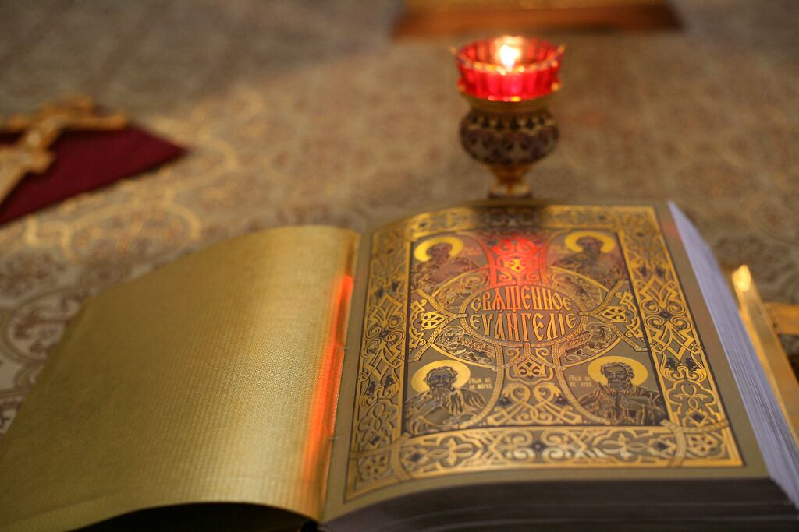

***Новомученники и исповедники российские:***

***Сщмч. Николая пресвитера (1938).***

*Священномученик Николай родился 11 ноября 1881 года в селе Спасское на Сетуни Московского уезда Московской губернии в семье псаломщика Петра Семеновича Померанцева. В 1897 году Николай окончил Заиконоспасское Духовное училище, в 1904-ом – Московскую Духовную семинарию. До 1917 года Николай Петрович служил псаломщиком в одном из московских храмов, а в этом году был рукоположен во священника к Владимирской церкви в селе Осташево Бронницкого уезда, где он прослужил до 1929 года. В 1929 году отец Николай был переведен в Троицкую церковь в село Новлянское Волоколамского района.*

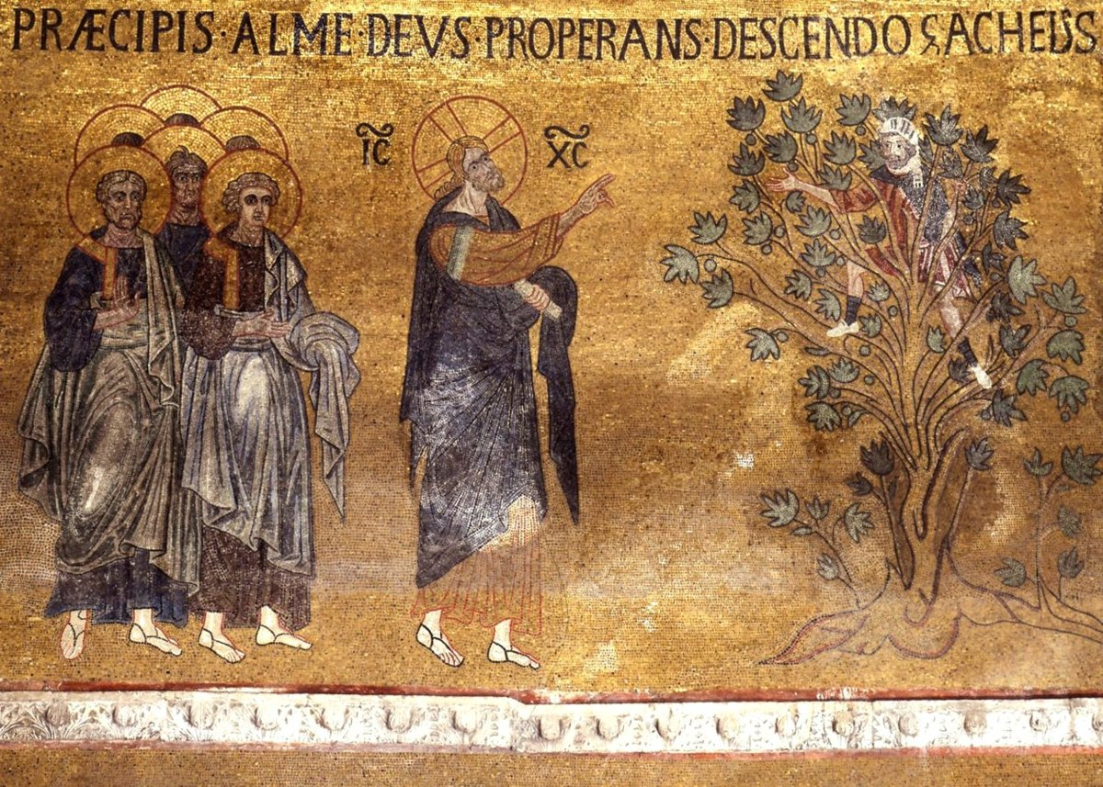

*В 1931 году священник скрыл от описи властями часть церковной утвари, находившейся в храме, за что был приговорен к максимальному сроку заключения по этой статье – к трем месяцам исправительно-трудовых работ. Вернувшись из заключения, он продолжал служить в храме до наступления очередного периода гонений на Русскую Православную Церковь.*

*3 ноября 1937 года следователи НКВД допросили дежурных свидетелей, которые показали, что священник вел контрреволюционную деятельность во время выборов в Верховный Совет. Один из них показал: «В момент сбора колхозников Померанцев вышел из дома, к нему подошел и я. “Чтой-то вы бегаете?” – спросил он. Я ему сказал, что у нас сейчас будет проходить перевыборное собрание. Тогда Померанцев заявил: “Надо сперва товарищу Сталину накормить и обуть колхозников, а потом и собирать на собрания, а то колхозники подыхают с голода”. В это же время ехал наш партприкрепленный. Померанцев меня спросил: “Кто это едет?” Я ответил ему: “Это наш партприкрепленный по выборам в Верховный Совет”. Померанцев сказал: “Опять едет очки втирать колхознику” – и повторил, что надо товарищу Сталину накормить сперва, обуть и одеть колхозников. Весной 1937 года при обмене и вывозке семян Померанцев говорил колхозникам: “Возите, возите, а потом сами подохнете с голоду”. Этими словами он агитировал колхозников, чтобы они не возили государству семян. Нам на весенний сев был спущен план, и при обсуждении такового присутствовал Померанцев, так как это было на общем собрании. И Померанцев заявил: “Вам планы дают не под силу, можно сеять и без их планов, а планы доведут вас до нищенской сумы, и не миновать вам с этими планами голодать”».*

*3 ноября 1937 года отец Николай был арестован и заключен в одну из тюрем в Волоколамском районе. 11 ноября следователь допросил его.*

*– Следствие располагает данными, что вы среди населения занимались сбором подписей для разрешения хождения по домам с молебнами. Следствие предлагает вам дать показания по этому вопросу.*

*– Подписи с населения на разрешение хождения по домам с молебнами я не собирал.*

*– Следствие располагает данными, что вы среди населения занимались контрреволюционной и антисоветской агитацией. Следствие предлагает вам дать показания по этому вопросу.*

*– Контрреволюционной и антисоветской агитацией я не занимался.*

*– Вы показываете ложно. По вашему делу допрошены свидетели, которые подтверждают вашу контрреволюционную и антисоветскую агитацию. Следствие требует от вас правдивых показаний.*

*– Еще раз заявляю, что контрреволюционной и антисоветской агитацией я не занимался, – ответил священник.*

*На этом допросы были закончены, и он был перевезен в Таганскую тюрьму в Москве.*

*22 ноября следователь еще раз допросил в тюрьме отца Николая, в основном интересуясь, кто рукоположил его во священника и когда, за что он был ранее судим, и в последнюю очередь спросил – признает ли он себя виновным в антисоветской агитации, на что священник еще раз заявил, что в этом он себя виновным не признает. На следующий день, 23 ноября 1937 года, тройка НКВД приговорила отца Николая к десяти годам заключения в исправительно-трудовом лагере. Священник Николай Померанцев скончался в заключении 16 августа 1938 года и был погребен в безвестной могиле.*

***Автор жития: игумен Дамаскин (Орловский).***



***Богородичен Воскресный, 4 глас:***

***Еже от века утаеное / и Ангелом несведомое таинство, / Тобою, Богородице, сущим на земли явися Бог, / в неслитном соединении воплощаемь, / и Крест волею нас ради восприим, / имже воскресив первозданнаго, / спасе от смерти души наша..***

***От века сокровенное / и Ангелам неведомое таинство, / через Тебя, Богородица, явлено живущим на земле, / – Бог, воплощающийся в неслитном единении двух естеств, / и ради нас добровольно принявший Крест, – / им Он воскресил Адама первозданного / и спас от смерти души наши.***



***Ради нас добровольно принявший Крест, им Христос воскресил Адама и спас род человеческий. Всмотримся в эти слова. Принять Крест и тем воскресить в Самом Себе весь падший человеческий род, от самого нашего прародителя. Это только на первый взгляд вполне понятно.***

***Но ведь Крест Он принимает от тех, за кого идет на страдания, от тех - ради кого воплотился, то тех - кого и спасает этим Крестом. Непостижимый промысел Божий, а сколько в нем любви к людям, и тогда и сейчас, над каждым из грешников. А мы все стремимся жить так, как будто ничего не случилось, и не пролита за каждого из нас кровь Спасителя нашего.***



***“Господь являет милость Свою к рабам Своим не в земном благополучии, а в земных скорбях".***

***/Святитель Игнатий Брянчанинов/***



***Триединство Бога в Любви.***

***Мир вам братия и сестры.***

***Наш Спаситель, Иисус Христос Бог Истинный, явил нам самую Суть Свой Жизнью. Суть эта в том, что Отец, Сын, и Дух Святой едины в Любви. Любовь Их едина, нераздельна, проста, безначальна, безконечна, блага. Непостижима в Самой Своей основе. Она нетварна, вечна, вневременна, нетленна, смиренна и кротка. Она неизреченный Свет, Который все во всем, и кого освещает, того и просвещает. Она Жизнь, Путь и Истина. Она Троица Единосущная, и Она Иисус Христос.***

***Кто понимает, что Отец, Сын и Дух Святой всегда едины в Любви, тот вместит и то, что наш образ, от Троического Первообраза, - ум, слово и дух, также должны быть едины в любви. Наши помышления не должны расходиться со словами, а слова с делами, и они обязательно должны приносить плоды любви, что и будет указывать на триединство созревшей личности. Нельзя думать одно, говорить другое, а делать третье и тем более противное Любви Божией. Ибо это есть либо лукавство, либо несостоявшаяся еще личность. Мы призваны созреть в триединую Любовь, и приглашены на единение с Троицей. Дар великий и задача достойная для разумного человека. Путь непростой, но цель истинная. Идущий восхищает ее вершину, и пример для подражания, и помощь в пути каждому из нас, живущих под Небом, Иисус Христос, Сын Человеческий и Сын Отца, Единое Лицо в двух природах и волях. Он наша вера, наша надежда и наша Любовь. На Него одного все наше упование, ибо нет никого большего под Небом, кто бы был наиболее близок к каждому из нас и одновременно Един с Отцом Небесным, с Троицей Единосущной и Нераздельной. Только Он, безгрешный от Рождения, решил добровольно положить Свою Жизнь на Крестные страдания, ради каждого из нас, когда либо рожденных под солнцем. Ему же Слава, Честь и Поклонение всегда, ныне и присно и во веки веков. Аминь.***

***Здесь несколько слов из Благой Вести, которые позволят вам не усомниться в вышесказанном.***

***Евангелие от Иоанна, гл. 14:***

***8. Филипп сказал Ему: Господи! покажи нам Отца, и довольно для нас.***

***9. Иисус сказал ему: столько времени Я с вами, и ты не знаешь Меня, Филипп? Видевший Меня видел Отца; как же ты говоришь, покажи нам Отца?***

***10. Разве ты не веришь, что Я в Отце и Отец во Мне? Слова, которые говорю Я вам, говорю не от Себя; Отец, пребывающий во Мне, Он творит дела.***

***11. Верьте Мне, что Я в Отце и Отец во Мне; а если не так, то верьте Мне по самым делам. ...***

***20. В тот день узнаете вы, что Я в Отце Моем, и вы во Мне, и Я в вас. 21. Кто имеет заповеди Мои и соблюдает их, тот любит Меня; а кто любит Меня, тот возлюблен будет Отцем Моим; и Я возлюблю его и явлюсь ему Сам.***

***Евангелие от Иоанна, гл. 18:***

***18. Как Ты послал Меня в мир, [так] и Я послал их в мир.***

***19. И за них Я посвящаю Себя, чтобы и они были освящены истиною.***

***20. Не о них же только молю, но и о верующих в Меня по слову их,***

***21. да будут все едино, как Ты, Отче, во Мне, и Я в Тебе, [так] и они да будут в Нас едино, - да уверует мир, что Ты послал Меня.***

***22. И славу, которую Ты дал Мне, Я дал им: да будут едино, как Мы едино.***

***23. Я в них, и Ты во Мне; да будут совершены воедино, и да познает мир, что Ты послал Меня и возлюбил их, как возлюбил Меня.***

***24. Отче! которых Ты дал Мне, хочу, чтобы там, где Я, и они были со Мною, да видят славу Мою, которую Ты дал Мне, потому что возлюбил Меня прежде основания мира.***

***25. Отче праведный! и мир Тебя не познал; а Я познал Тебя, и сии познали, что Ты послал Меня.***

***26. И Я открыл им имя Твое и открою, да любовь, которою Ты возлюбил Меня, в них будет, и Я в них.***

***Евангелие от Иоанна, гл. 13:***

***34. Заповедь новую даю вам, да любите друг друга; как Я возлюбил вас, [так] и вы да любите друг друга.***

***35. По тому узнают все, что вы Мои ученики, если будете иметь любовь между собою.***

***Слава Пресвятой Троице, Слава Тебе!***



***Совместное заявление Папы Римского Франциска и Святейшего Патриарха Кирилла***

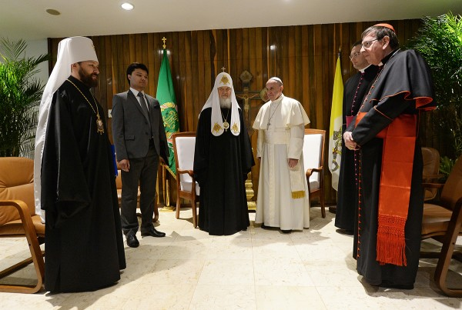

***«Благодать Господа нашего Иисуса Христа, и любовь Бога Отца,***

***и общение Святаго Духа со всеми вами» (2 Кор. 13:13).***

***1.*** *По воле Бога и Отца, от Которого исходит всякий дар, во имя Господа нашего Иисуса Христа, содействием Святого Духа Утешителя, мы, Франциск, Папа Римский, и Кирилл, Патриарх Московский и всея Руси, встретились ныне в Гаване. Мы воздаем благодарность в Троице славимому Богу за эту встречу, первую в истории.*

*С радостью мы встретились как братья по христианской вере, увидевшиеся, чтобы* ***«говорить устами к устам» (2 Ин. 12)****, от сердца к сердцу, и обсудить взаимоотношения между Церквами, насущные проблемы нашей паствы и перспективы развития человеческой цивилизации.*

***2.*** *Наша братская встреча произошла на Кубе, на перекрестке путей между Севером и Югом, Западом и Востоком. С этого острова — символа надежд «Нового света» и драматических событий истории ХХ века — мы обращаем наше слово ко всем народам Латинской Америки и других континентов.*

*Мы радуемся тому, что сегодня здесь динамично развивается христианская вера. Мощный религиозный потенциал Латинской Америки, ее многовековые христианские традиции, реализуемые в жизненном опыте миллионов людей, являются залогом великого будущего этого региона.*

***3.*** *Встретившись вдали от старых споров «Старого света», мы с особенной силой ощущаем необходимость совместных трудов католиков и православных, призванных с кротостью и благоговением дать миру отчет в нашем уповании* ***(1 Пет. 3:15).***

***4.*** *Благодарим Бога за те дары, которые мы получили через явление в мир Его Единородного Сына. Мы разделяем общее духовное Предание первого тысячелетия христианства. Свидетелями этого Предания являются Пресвятая Матерь Божия, Дева Мария, и святые, которых мы почитаем. Среди них — бесчисленные мученики, явившие верность Христу и ставшие «семенем христианства».*

***5.*** *Несмотря на общее Предание первых десяти веков, католики и православные на протяжении почти тысячи лет лишены общения в Евхаристии. Мы разделены ранами, нанесенными в конфликтах далекого и недавнего прошлого, разделены и унаследованными от наших предшественников различиями в понимании и изъяснении нашей веры в Бога, единого в Трех Лицах — Отца, Сына и Духа Святого. Мы скорбим об утрате единства, ставшей следствием человеческой слабости и греховности, произошедшей вопреки Первосвященнической молитве Христа Спасителя:* ***«Да будут все едино, как Ты, Отче, во Мне, и Я в Тебе, так и они да будут в Нас едино» (Ин. 17:21).***

***6.*** *Осознавая многочисленные препятствия, которые предстоит преодолеть, мы надеемся, что наша встреча внесет вклад в дело достижения того богозаповеданного единства, о котором молился Христос. Пусть наша встреча вдохновит христиан всего мира с новой ревностью призывать Господа, молясь о полном единстве всех Его учеников. Пусть она — в мире, который ожидает от нас не только слов, но и деяний — станет знамением упования для всех людей доброй воли.*

***7.*** *В решимости прилагать все необходимое для того, чтобы преодолевать исторически унаследованные нами разногласия, мы хотим объединять наши усилия для свидетельства о Евангелии Христовом и общем наследии Церкви первого тысячелетия, совместно отвечая на вызовы современного мира. Православные и католики должны научиться нести согласное свидетельство истины в тех областях, в которых это возможно и необходимо. Человеческая цивилизация вступила в период эпохальных перемен. Христианская совесть и пастырская ответственность не позволяют нам оставаться безучастными к вызовам, требующим совместного ответа.*

***8.*** *Наш взор устремлен, прежде всего, к тем регионам мира, где христиане подвергаются гонениям. Во многих странах Ближнего Востока и Северной Африки наши братья и сестры во Христе истребляются целыми семьями, деревнями и городами. Их храмы подвергаются варварскому разрушению и разграблению, святыни — осквернению, памятники — уничтожению. В Сирии, Ираке и других странах Ближнего Востока мы с болью наблюдаем массовый исход христиан из той земли, где началось распространение нашей веры и где они жили с апостольских времен вместе с другими религиозными общинами.*

***9.*** *Мы призываем международное сообщество к незамедлительным действиям для предотвращения дальнейшего вытеснения христиан с Ближнего Востока. Возвышая свой голос в защиту преследуемых христиан, мы сопереживаем и страданиям приверженцев иных религиозных традиций, становящихся жертвами гражданской войны, хаоса и террористического насилия.*

***10.*** *В Сирии и в Ираке это насилие унесло тысячи жизней, оставив без крова и средств к существованию миллионы людей. Призываем мировое сообщество сплотиться, чтобы покончить с насилием и с терроризмом, и одновременно через диалог содействовать скорейшему достижению гражданского мира. Необходима широкомасштабная гуманитарная помощь страдающему народу и многочисленным беженцам в соседних странах.*

*Просим всех, кто может повлиять на судьбу всех похищенных, в том числе митрополитов Алеппских Павла и Иоанна Ибрагима, захваченных в апреле 2013 года, сделать все необходимое для их скорейшего освобождения.*

***11.*** *Воссылаем молитвы ко Христу, Спасителю мира, об установлении на земле Ближнего Востока мира, который есть* ***«дело правды» (Ис. 32:17),*** *об укреплении братского сосуществования между находящимися на ней различными народами, Церквами и религиями, о возвращении беженцев в свои дома, об исцелении раненых и упокоении душ безвинно погибших.*

*Мы обращаемся ко всем сторонам, которые могут оказаться вовлеченными в конфликты, с горячим призывом проявить добрую волю и сесть за стол переговоров. В то же время необходимо, чтобы международное сообщество употребило все возможные усилия, дабы покончить с терроризмом при помощи общих, совместных, скоординированных действий. Призываем все страны, вовлеченные в борьбу с терроризмом, к ответственным, взвешенным действиям. Призываем всех христиан и всех верующих в Бога к сугубой молитве Творцу и Промыслителю мира, дабы Он сохранил Свое творение от разрушения и не допустил новой мировой войны. Для того, чтобы мир был прочным и надежным, необходимы особые усилия, направленные на возвращение к общим, объединяющим нас ценностям, основанным на Евангелии Господа нашего Иисуса Христа.*

***12.*** *Мы преклоняемся перед мужеством тех, кто ценой собственной жизни свидетельствуют об истине Евангелия, предпочитая смерть отречению от Христа. Верим, что мученики нашего времени, происходящие из различных Церквей, но объединенные общим страданием, являются залогом единства христиан. К вам, страждущим за Христа, обращает свое слово Его апостол: «****Возлюбленные! …как вы участвуете в Христовых страданиях, радуйтесь, да и в явление славы Его возрадуетесь и восторжествуете» (1 Пет. 4:12-13).***

***13.*** *В эту тревожную эпоху необходим межрелигиозный диалог. Различия в понимании религиозных истин не должны препятствовать людям разных вер жить в мире и согласии. В нынешних условиях религиозные лидеры несут особую ответственность за воспитание своей паствы в духе уважения к убеждениям тех, кто принадлежит к иным религиозным традициям. Абсолютно неприемлемы попытки оправдания преступных деяний религиозными лозунгами. Никакое преступление не может быть совершено во имя Бога,* ***«потому что Бог не есть Бог неустройства, но мира» (1 Кор. 14:33).***

***14.*** *Свидетельствуя о высокой ценности религиозной свободы, мы воздаем благодарение Богу за беспрецедентное возрождение христианской веры, которое происходит ныне в России и во многих странах Восточной Европы, где десятилетиями господствовали атеистические режимы. Сегодня оковы воинствующего безбожия сброшены, и во многих местах христиане могут свободно исповедовать свою веру. За четверть века здесь воздвигнуты десятки тысяч новых храмов, открыты сотни монастырей и богословских учебных заведений. Христианские общины ведут широкую благотворительную и социальную деятельность, оказывая многообразную помощь нуждающимся. Православные и католики нередко трудятся бок о бок. Они отстаивают общие духовные основы человеческого общежития, свидетельствуя о евангельских ценностях.*

***15.*** *В то же время, нашу озабоченность вызывает ситуация, складывающаяся в столь многих странах, где христиане все чаще сталкиваются с ограничением религиозной свободы и права свидетельствовать о своих убеждениях, жить в соответствии с ними. В частности, мы видим, что превращение некоторых стран в секуляризованные общества, чуждые всякой памяти о Боге и Его правде, влечет за собой серьезную опасность для религиозной свободы. Мы обеспокоены нынешним ограничением прав христиан, не говоря уже об их дискриминации, когда некоторые политические силы, руководствуясь идеологией секуляризма, столь часто становящегося агрессивным, стремятся вытеснить их на обочину общественной жизни.*

***16.*** *Процесс европейской интеграции, начавшийся после столетий кровавых конфликтов, был воспринят многими с надеждой, как залог мира и безопасности. В то же время мы предостерегаем против такой интеграции, которая не уважает религиозную идентичность. Будучи открыты к вкладу иных религий в нашу цивилизацию, мы убеждены, что Европа нуждается в верности своим христианским корням. Призываем христиан Западной и Восточной Европы объединиться для совместного свидетельства о Христе и Евангелии, дабы Европа сохранила свою душу, сформированную двухтысячелетней христианской традицией.*

***17.*** *Наш взгляд обращен к людям, находящимся в тяжелом положении, живущим в условиях крайней нужды и бедности в то время, когда материальные богатства человечества растут. Мы не можем оставаться безразличными к судьбе миллионов мигрантов и беженцев, стучащихся в двери богатых стран. Безудержное потребление, характерное для некоторых наиболее развитых государств, стремительно истощает ресурсы нашей планеты. Растущее неравенство в распределении земных благ увеличивает чувство несправедливости насаждаемой системы международных отношений.*

***18.*** *Христианские Церкви призваны отстаивать требования справедливости, уважения к традициям народов и действенной солидарности со всеми страждущими. Мы, христиане, не должны забывать о том, что Бог* ***«избрал немудрое мира, чтобы посрамить мудрых, и немощное мира избрал Бог, чтобы посрамить сильное; и незнатное мира и уничиженное и ничего не значащее избрал Бог, чтобы упразднить значащее, для того, чтобы никакая плоть не хвалилась пред Богом» (1 Кор. 1:27-29).***

***19.*** *Семья — естественное средоточие жизни человека и общества. Мы обеспокоены кризисом семьи во многих странах. Православные и католики, разделяя одно и то же представление о семье, призваны свидетельствовать о семье как пути к святости, являющем верность супругов по отношению друг к другу, их готовность к рождению и воспитанию детей, солидарность между поколениями и уважение к немощным.*

***20.*** *Семья основана на браке как акте свободной и верной любви между мужчиной и женщиной. Любовь скрепляет их союз, учит их принимать друг друга как дар. Брак — это школа любви и верности. Мы сожалеем, что иные формы сожительства ныне уравниваются с этим союзом, а освященные библейской традицией представления об отцовстве и материнстве как особом призвании мужчины и женщины в браке вытесняются из общественного сознания.*

***21.*** *Призываем каждого к уважению неотъемлемого права на жизнь. Миллионы младенцев лишаются самой возможности появления на свет. Голос крови не родившихся детей вопиет к Богу* ***(Быт. 4:10).***

*Распространение так называемой эвтаназии приводит к тому, что престарелые и больные начинают ощущать себя чрезмерным бременем для своих близких и для общества в целом.*

*Выражаем озабоченность все более широким применением биомедицинских репродуктивных технологий, ибо манипулирование человеческой жизнью — это покушение на основы бытия человека, сотворенного по образу Божию. Считаем своим долгом напомнить о непреложности христианских нравственных принципов, основанных на уважении к достоинству человека, который призван к жизни, согласной с замыслом своего Творца.*

***22.*** *Мы хотим обратить сегодня особое слово к христианской молодежи. Вам, молодым, надлежит не зарывать талант в землю* ***(Мф. 25:25)****, но употребить все дарованные вам Богом способности для утверждения в мире истины Христовой, для воплощения в жизнь евангельских заповедей о любви к Богу и ближнему. Не бойтесь идти против течения, отстаивая правду Божию, с которой далеко не всегда сообразуются современные секулярные стандарты.*

***23.*** *Бог любит вас и от каждого из вас ожидает, что вы будете Его учениками и апостолами. Станьте светом мира, чтобы окружающие, видя ваши добрые дела, прославляли Отца вашего Небесного* ***(Мф. 5:14-16)****. Воспитывайте детей в вере христианской, передайте им драгоценную жемчужину веры* ***(Мф. 13:46)****, которую вы получили от ваших родителей и предков. Не забывайте, что* ***«вы куплены дорогою ценою» (1 Кор. 6:20)*** *— ценою смерти на кресте Богочеловека Иисуса Христа.*

***24.*** *Православные и католики объединены не только общим Преданием Церкви первого тысячелетия, но и миссией проповеди Евангелия Христова в современном мире. Эта миссия предполагает взаимное уважение членов христианских общин, исключает любые формы прозелитизма.*

*Мы не соперники, а братья: из этого понимания мы должны исходить во всех наших действиях по отношению друг к другу и к внешнему миру. Призываем католиков и православных во всех странах учиться жить вместе в мире, любви и единомыслии между собою* ***(Рим. 15:5)****. Недопустимо использовать неподобающие средства для принуждения верующих к переходу из одной Церкви в другую, пренебрегая их религиозной свободой и их собственными традициями. Мы призваны воплощать в жизнь завет апостола Павла и* ***«благовествовать не там, где уже было известно имя Христово, дабы не созидать на чужом основании» (Рим. 15:20).***

***25.*** *Надеемся, что наша встреча внесет вклад в примирение там, где существуют трения между греко-католиками и православными. Сегодня очевидно, что метод «униатизма» прежних веков, предполагающий приведение одной общины в единство с другой путем ее отрыва от своей Церкви, не является путем к восстановлению единства. В то же время, церковные общины, которые появились в результате исторических обстоятельств, имеют право существовать и предпринимать все необходимое для удовлетворения духовных нужд своих верных, стремясь к миру с соседями. Православные и греко-католики нуждаются в примирении и нахождении взаимоприемлемых форм сосуществования.*

***26.*** *Мы скорбим о противостоянии на Украине, унесшем уже множество жизней, причинившем бесчисленные страдания мирным жителям, ввергнувшем общество в глубокий экономический и гуманитарный кризис. Призываем все стороны конфликта к благоразумию, общественной солидарности и деятельному миротворчеству. Призываем наши Церкви на Украине трудиться для достижения общественного согласия, воздерживаться от участия в противоборстве и не поддерживать дальнейшее развитие конфликта.*

***27.*** *Выражаем надежду на то, что раскол среди православных верующих Украины будет преодолен на основе существующих канонических норм, что все православные христиане Украины будут жить в мире и согласии, а католические общины страны будут этому способствовать, чтобы наше христианское братство было еще более очевидно.*

***28.*** *В современном мире — многоликом и в то же время объединенном общей судьбой — католики и православные призваны братски соработничать для возвещения Евангелия спасения, для общего свидетельства о нравственном достоинстве и подлинной свободе человека,* ***«да уверует мир» (Ин. 17:21)****. Этот мир, в котором стремительно подрываются духовные устои человеческого бытия, ждет от нас сильного христианского свидетельства во всех областях личной и общественной жизни. От того, сможем ли мы в переломную эпоху вместе нести свидетельство Духа истины, во многом зависит будущее человечества.*

***29.*** *В безбоязненном возвещении правды Божией и спасающей Благой вести да поможет нам Богочеловек Иисус Христос, наш Господь и Спаситель, духовно укрепляющий нас Своим неложным обетованием:* ***«Не бойся, малое стадо! Ибо Отец ваш благоволил дать вам Царство» (Лк. 12:32).***

*Христос — источник радости и надежды. Вера в Него преображает жизнь человека, наполняет ее смыслом. В этом на собственном опыте убедились все те, о ком можно сказать словами апостола Петра:* ***«Некогда не народ, а ныне народ Божий; некогда непомилованные, а ныне помилованы» (1 Пет. 2:10).***

***30.*** *Исполненные благодарности за дар взаимопонимания, явленный на нашей встрече, обращаемся с надеждой к Пресвятой Матери Божией, взывая к Ней словами древней молитвы:* ***«Под Твою милость прибегаем, Богородице Дево».*** *Пусть Преблагословенная Дева Мария Своим предстательством укрепит братство всех, Ее почитающих, дабы они в Богом определенное время были собраны в мире и единомыслии во единый народ Божий, да прославится имя Единосущной и Неразделимой Троицы!*

***Патриарх Московский Епископ Римский,***

***и всея Руси Кирилл Папа Католической Церкви***

***Франциск***

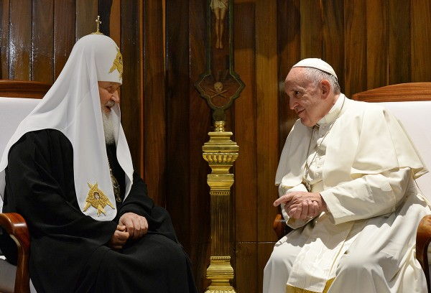

***12 февраля 2016 года, Гавана (Куба)***

***2 февраля по старому стилю***

***15 февраля по новому стилю***

***Сретение Господа Бога и Спаса нашего Иисуса Христа.***

***В этот праздник Церковь воспоминает важное событие в земной жизни Господа нашего Иисуса Христа (Лк. 2, 22–40). В 40-й день по рождении Богомладенец был принесен в Иерусалимский храм – центр религиозной жизни богоизбранного народа. По закону Моисееву (Лев. 12) женщине, родившей младенца мужского пола, в продолжение 40 дней было запрещено входить в храм Божий. После этого срока мать приходила в храм с младенцем, чтобы принести Господу благодарственную и очистительную жертву. Пресвятая Дева, Матерь Божия, не имела нужды в очищении, ибо неискусомужно родила Источник чистоты и святости, но по глубокому смирению Она подчинилась предписанию закона.***

*В то время жил в Иерусалиме праведный старец Симеон (сведения о нем помещены в день памяти – 3 февраля). Ему было откровение, что он не умрет, пока не увидит Христа Спасителя. По внушению свыше, благочестивый старец пришел в храм в то время, когда Пресвятая Богородица и праведный Иосиф принесли туда Младенца Иисуса, чтобы исполнить законный обряд. Богоприимец Симеон взял Богомладенца на руки, и благословив Бога, изрек пророчество о Спасителе мира:* ***«Ныне отпускаешь раба Твоего, Владыка, по слову Твоему с миром, ибо видели очи мои спасение Твое, которое Ты уготовал пред лицем всех народов, свет к просвещению язычников и славу народа Твоего Израиля» (Лк. 2, 29–32).*** *Пресвятой Деве праведный Симеон сказал:* ***«Се лежит Сей на падение и на восстание многих в Израиле и в предмет пререканий, и Тебе Самой оружие пройдет душу, да откроются помышления многих сердец» (Лк. 2, 35).*** *В храме была также 84-летняя вдовица Анна пророчица, дочь Фануилова (память 3 февраля),* ***«которая не отходила от храма, постом и молитвой служа Богу день и ночь. И она в то время, подойдя, славила Господа и говорила о Нем (Богомладенце) всем, ожидавшим избавления в Иерусалиме» (Лк. 2, 37–38).*** *До Рождества Христова все праведные мужи и жены жили верой в Грядущего Мессию Спасителя мира и ожидали Его пришествия. Последние праведники уходящего Ветхого Завета праведный Симеон и Анна пророчица удостоились встретить в храме Носителя Нового Завета, в Лице Которого уже встретились Божество и человечество.*

***Праздник Сретения Господня относится к древнейшим праздникам христианской Церкви. Известно, что в день этого торжества произносили проповеди святители Мефодий Патарский († 312), Кирилл Иерусалимский († 386), Григорий Богослов († 389), Амфилохий Иконийский († 394), Григорий Нисский († 400), Иоанн Златоуст († 407).*** *Но, несмотря на раннее происхождение, этот праздник до VI века совершался не так торжественно. В 528 году, при императоре Юстиниане (527–565), Антиохию постигло бедствие – землетрясение, от которого погибло много народа. За этим несчастьем последовало другое. В 544 году появилась моровая язва, уносившая ежедневно по несколько тысяч человек. В эти дни всенародного бедствия одному из благочестивых христиан было открыто, чтобы празднование Сретения Господня совершать торжественнее. Когда в день Сретения Господня было совершено всенощное бдение и крестный ход, бедствия в Византии прекратились. В благодарность Богу, Церковь в 544 году установила праздновать Сретение Господне торжественнее.*

*Многими песнопениями украсили праздник церковные песнотворцы: в VII веке – святитель Андрей, архиепископ Критский, и в VIII веке – святитель Косма, епископ Маиумский, преподобный Иоанн Дамаскин, святитель Герман, Патриарх Константинопольский, в IХ веке – святитель Иосиф Студит, архиепископ Солунский.*

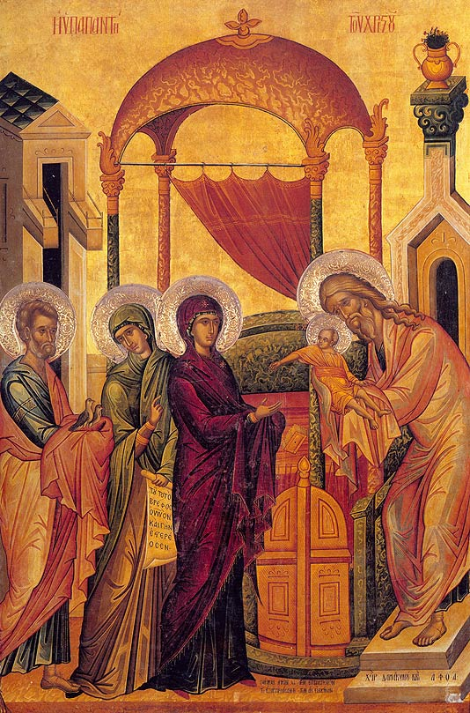

***С событием Сретения Господня связана икона Пресвятой Богородицы, именуемая «Умягчение злых сердец», или «Симеоново проречение», которую необходимо отличать от иконы »Семистрельная» (13 августа).***

***Икона «Симеоново проречение» символизирует исполнение пророчества праведного старца Симеона: «Тебе Самой оружие пройдет душу» (Лк. 2, 35).***

***Тропарь праздника, глас 1:***

***Ра́дуйся, Благода́тная Богоро́дице Де́во,/ из Тебе́ бо возсия́ Со́лнце Пра́вды, Христо́с Бог наш,/ просвеща́яй су́щия во тьме./ Весели́ся и ты, ста́рче пра́ведный,/ прие́мый во объя́тия Свободи́теля душ на́ших,// да́рующаго нам воскресе́ние.***

***Кондак праздника, глас 1:***

***Утро́бу Деви́чу освяти́вый Рождество́м Твои́м/ и ру́це Симео́не благослови́вый,/ я́коже подоба́ше, предвари́в,/ и ны́не спасл еси́ нас, Христе́ Бо́же,/ но умири́ во бране́х жи́тельство// и укрепи́ лю́ди, и́хже возлюби́л еси́, Еди́не Человеколю́бче.***

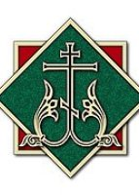

***Встреча в Иерусалимском храме была неслучайной. Мы говорим о встрече Пресвятой Богородицы с праведным Симеоном и Анной. Но разве только они были в храме? Всегда в Иерусалимском храме было множество народа. Не знаем, сколько – десятки или сотни, а может быть, и больше. Эти люди приходили в храм для того, чтобы помолиться, принести жертву или просто поговорить, потому что храм был самым важным местом для иудейского народа. Но никакой встречи не произошло для десятков, сотен или, может быть, даже тысяч людей, которые были там и проходили через этот храм. То была неслучайная встреча неслучайных людей. Мы знаем, что речь идет о праведном Симеоне и Анне Пророчице, которые всю свою долгую жизнь жили в благочестии, в чистоте и молитве. Состояние их души было таково, что они могли встретиться со Христом и с Его Пречистой Матерью – в отличие от всех остальных, включая, может быть, первосвященника и священников, левитов и огромное количество паломников. А если спросить на улице какого-нибудь человека: «Вы с Богом встречались?», он не поймет, о чем вы его спрашиваете. И если у верующих людей спросить: «А вы с Богом встречались?», многие тоже не поймут этого вопроса. Потому что встреча с Богом есть особое состояние души.***



***3 февраля по старому стилю***

***16 февраля по новому стилю***

***Праведный Симеон Богоприимец.***

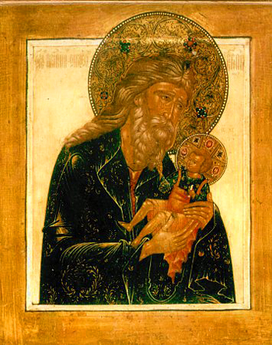

***Праведный Симеон Богоприимец был, по свидетельству святого евангелиста Луки, одним из избранников Божиих, ожидавших утешения Израилева, и Дух Святой пребывал на нем (Лк. 2, 25). Ему было возведено от Бога, что он не умрет до того времени, пока в мир не придет обещанный Мессия – Христос Господь.***

*Древние историки сообщают, что египетский царь Птоломей II Филадельф (285–247 до рождества Христова) пожелал пополнить свою знаменитую александрийскую библиотеку текстами Священных книг. Он пригласил из Иерусалима книжников. Синедрион послал своих мудрецов. Среди 72 ученых прибывших в Александрию для перевода Священного Писания на греческий язык, был приглашен и праведный Симеон. (Работа была выполнена и получила название «Перевод 72-х толковников». Именно с него в дальнейшем Ветхий Завет был переведен на славянский язык для Болгарской, Сербской и Русской Православных Церквей.)*

*Праведный Симеон переводил книгу пророка Исаии. Прочтя в подлиннике слова «Се, Дева во чреве приимет и родит Сына» (Ис. 7, 14), он решил, что слово «Дева» здесь употреблено ошибочно, вместо слова «Жена», и хотел исправить текст. В этот момент ему явился Ангел и удержал его руку, говоря: «Имей веру написанным словам, ты сам убедишься, что они исполнятся, ибо не вкусишь смерти, доколе не увидишь Христа Господа, Который родится от Чистой и Пренепорочной Девы». С того дня праведный Симеон стал ожидать пришествия Обетованного Мессии.*

*И вот однажды праведный Симеон, ведомый Духом Божиим, пришел в Иерусалимский храм. Это было в тот самый день (сороковой по Рождестве Христовом), когда Пречистая Дева Мария и Ее Обручник Иосиф пришли туда, чтобы совершить обряд, положенный по иудейскому закону, – представить пред Господом своего Божественного Первенца и принести положенную жертву. Как только праведный Симеон увидел пришедших, Дух Святой открыл ему, что Богомладенец, Которого держала Пречистая Дева Мария, и есть ожидаемый Мессия, Спаситель мира.*

*Старец принял на свои руки Младенца Христа и произнес свои пророческие слова: «Ныне отпущаеши раба Твоего, Владыко, по глаголу Твоему, с миром, ибо видели очи мои спасение Твое, которое Ты уготовал пред лицем всех людей. Свет к просвещению язычников и славу людей Твоих Израиля». Он благословил Пречистую Деву и праведного Иосифа и, обращаясь к Богородице, сказал: «Се, лежит Сей на падение и на восстание многих в Израиле и в предмет пререканий, – И Тебе Самой оружие пройдет душу, – да откроются помышления многих сердец» (Лк. 2, 22–35). Далее святой евангелист повествует: «Тут была также Анна пророчица, дочь Фануилова, от колена Асирова, достигшая глубокой старости, прожив с мужем от девства своего семь лет, вдова лет восьмидесяти четырех, которая не отходила от храма, постом и молитвою служа Богу день и ночь. И она в то время, подойдя, славила Господа и пророчествовала о Нем всем, ожидавшим избавления в Иерусалиме» (Лк. 2, 36–38).*

*О святом и праведном Симеоне Богоприимце известно, что он скончался, прожив 360 лет. В VI веке святые мощи его были перенесены в Константинополь. В 1200 году его гроб видел русский паломник святитель Антоний, будущий архиепископ Новгородский (1212–1220; † 1232; память 8 октября*



***«Более же всего имейте усердную любовь друг ко другу, потому что любовь покрывает множество грехов! (1 Пет. 4, 8), – учит нас апостол Петр. Каждая православная община в большей или меньшей степени, в зависимости от своих возможностей, призвана стать центром совершения добрых дел. Если не получается осуществлять такую деятельность в крупном масштабе, то что нам мешает позаботиться о бедных членах нашего прихода, о пожилых, немощных и одиноких? Многие ли знают, куда после службы идет та или иная согбенная старушка, кто ждет ее дома и ждут ли ее вообще? А есть ли у нее пропитание? <…> Потому каждой общине, каждому нашему приходу нужно не только ясно представлять, сколько ее членов нуждаются в поддержке, но и оказывать им реальную помощь.***

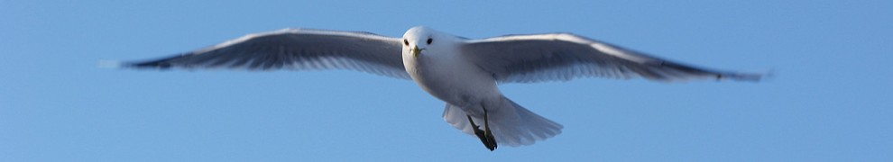

***5 февраля по старому стилю***

***18 февраля по новому стилю***

***ЕЛЕЦКАЯ (ЧЕРНИГОВСКАЯ)***

***ИКОНА БОЖИЕЙ МАТЕРИ***

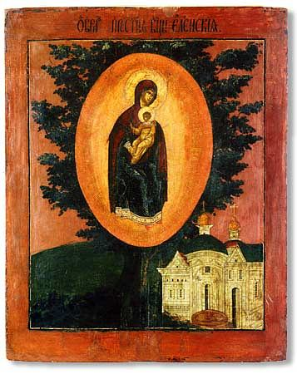

***Елецкая-Черниговская икона Божией Матери явилась на ели близ Чернигова в 1060 году при Черниговском князе Святославе Ярославиче, как было записано в синодике епископа Черниговского Зосимы Прокоповича (1655–1657). Икона была поставлена в церковь, основанную в честь Елецкой иконы Божией Матери.***

***Преподобный Антоний († 1073; память 10 июля), подвизавшийся на Болдиной горе в 1068-1069 годах, благословил основать здесь монастырь. В 1238 году монастырь был разрушен татарами, но икона сохранилась во внутренности монастырской стены.***

***В 1470 году Киевский князь Симеон Олелькович восстановил обитель, и икону вновь поставили в храме.***

***Дальнейшая судьба иконы неясна. По одному преданию, потомок Черниговских князей Барятинский увез икону в Москву в 1579 году, когда Чернигов перешел к польскому королю Стефану Баторию. В 1687 году окольничий князь Даниил Барятинский возвращался из похода в Крым. В Харькове он сильно заболел и перед смертью передал бывшую при нем в походе Елецкую икону в Харьковский Успенский собор.***

***По другому преданию, икона исчезла из обители при ее разорении в ХVII в. польскими войсками Сигизмунда III.***

***В 1676 году князь Константин Острожский пожертвовал в Елецкую обитель список Елецкой иконы Божией Матери, привезенный из Владимира братьями Козелами. Архимандрит Иоанникий (Голятовский) возобновил тогда монастырь и описал многочисленные чудеса от этой иконы в книге «Скробница» («Сокровищница»), изданной в 1676 году в Новгороде Северском.***

***Известна и еще одна Елецкая икона Божией Матери, также явившаяся в 1060 году. Свое название она получила оттого, что находилась в городе Ельце, в соборной церкви в честь Смоленской иконы Божией Матери. Празднество этой иконе положено 11 января.***



***ДИВНОГОРСКАЯ (СИЦИЛИЙСКАЯ)***

***ИКОНА БОЖИЕЙ МАТЕРИ***

***Дивногорская-Сицилийская икона Божией Матери получила свое наименование по месту своего первоначального пребывания и прославления в Успенском Дивногорском монастыре, в бывшем Острогожском уезде, Воронежской губернии, а Сицилийской названа по месту своего происхождения, так как, по преданию, эта икона в Дивы (или Дивные горы) была принесена из Сицилии благочестивыми старцами-иноками Ксенофонтом и Иоасафом. Полагают, что они родом были православные греки и прибыли сюда, вероятно, не ранее конца ХV века. Ксенофонт и Иоасаф основали монастырь в живописном месте над рекой Доном, при впадении в него реки Тихой Сосны. Дивами и Дивьими (дивными) горами местность названа от удивительных по своей форме меловых столпов, расположенных по горам.***

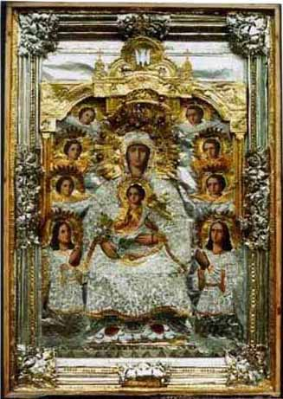

***Предполагают, что Ксенофонт и Иоасаф обитали в пещере (где позже была построена церковь святого Иоанна Предтечи) и что первая церковь в меловом столпе была вырублена ими, где они и поставили принесенную с собой из Сицилии икону Божией Матери. Здесь же они нашли и место своего вечного упокоения.***

***На иконе Сицилийской (Дивногорской) Божией Матери Богоматерь изображена сидящей на облаках. В правой Ее руке – расцветшая белая лилия, а левой рукой Она поддерживает Богомладенца, Который восседает на Ее коленях. Спаситель в левой руке держит цветок (лилию), а правой – благословляет. Вокруг лика Богоматери изображено восемь Ангелов, из которых два, написанные внизу, изображены коленопреклоненными и с воздетыми гор́е руками. Над главой Богоматери – Святой Дух в виде голубя.***

***Особенное прославление чудотворной иконы началось с 1831 года, когда свирепствовала холера. В Коротояке, находившемся от обители в 7–8 верстах, одной престарелой жительнице, Екатерине Коломенской, во сне явилась Преблагословенная Дева (в том виде, как Она изображена на Дивногорской иконе) и приказала взять Ее икону и совершить перед нею молебен. Чудотворная икона была принесена в Коротояк, и после усердного общего моления перед святой иконой холера прекратилась. Заступлением Божией Матери тогда же был спасен от холеры и город Острогожск. Спасение от холеры в 1847 и 1848 годах жители Коротояка и Острогожска также получили по чудному заступлению Божией Матери, которое совершилось после крестного хода со святой иконой вокруг этих городов.***

***По преданию, празднование чудотворной иконе 5 февраля было определено еще первоначальниками обители – Ксенофонтом и Иоасафом.***



***ИКОНА БОЖИЕЙ МАТЕРИ***

***«ВЗЫСКАНИЕ ПОГИБШИХ»***

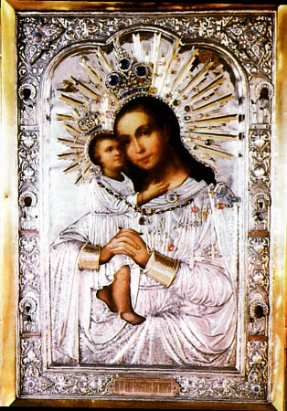

***С незапамятных времен русский народ, свято веря во всесильную помощь Пресвятой Богородицы, усвоил одной из Ее икон именование «Взыскание погибших», как последнему прибежищу, последней надежде погибающих людей.***

***О происхождении образа «Взыскание погибших» достоверных сведений не сохранилось. Известно несколько чудотворных икон под этим названием, через которые Матерь Божия являла Свою милость людям, уже переступившим порог гибели.***

***В середине ХVII века в селе Бор Калужской губернии благочестивый крестьянин Федот Обухов на праздник Крещения Господня был застигнут в пути пургой. Лошади выбились из сил и остановились у непроходимого оврага. Не видя средств ко спасению, Обухов лег в сани и стал засыпать, не сознавая, что совсем замерзнет. Но в эти страшные минуты он всем своим существом воззвал к Царице Небесной о помощи и дал обещание сделать для своей приходской церкви икону «Взыскание погибших». И Она услышала его сердечную молитву: в соседнем селении один крестьянин вдруг услышал под окном чей-то голос: «Возьмите». Он вышел и увидел в санях полузамерзшего Обухова. Выздоровев, спасенный немедленно выполнил свой обет и заказал список с иконы из Георгиевской церкви города Болхова Орловской губернии. С того времени Борская икона «Взыскание погибших» прославилась многими благодатными знамениями и чудесами.***

***Известны чудотворные образы «Взыскание погибших»: из села Малижина Харьковской губернии, явленная в 1770 году, троекратно избавившая жителей от холеры; из села Красное Черниговской губернии, из Воронежа, Козлова Тамбовской губернии. В 1835 году при Московском Александровском Сиротском институте был освящен храм в честь иконы «Взыскание погибших».***

***Особый интерес представляют сохранившиеся предания об иконе Божией Матери «Взыскание погибших», находящейся в храме в честь «Воскресения словущего» в Москве. Эта икона была перенесена из храма в честь Рождества Христова в Палашевском переулке. Последний владелец ее овдовел и был на пороге полной нищеты. Усердная молитва Пресвятой Богородице спасла его от отчаяния и устроила судьбу его дочерей-сирот. Человек этот счел себя недостойным иметь в своем доме чудотворный образ и передал его в храм.***

***В 1812 году Палашевский храм был разграблен французами. Поруганная святыня была найдена расколотой на три части среди всякого хлама. При обретении иконы совершилось множество чудесных исцелений. К этой иконе обращались невесты, выходя замуж, чтобы брак был спасительным, приходили к ней люди, погрязшие в пьянстве, погибающие в нищете, страждущие в болезнях, с молениями обращались к ней матери о погибающих детях. И всем Царица Небесная ниспосылала помощь и поддержку: «Взыщи нас, погибающих, Пресвятая Дево, не по грехом бо нашим наказуеши нас, но по человеколюбию милуешь: избави нас от ада, болезни и нужды и спаси нас» (тропарь, гл. 4).***

***На иконе Божия Матерь, чуть наклонив голову влево, поддерживает младенца Иисуса Христа сплетенными руками в вертикальном стоячем положении, а Он прижался к Ее ланите и держится рукой за шею.***

***C:\Users\ДедВсеВед\Desktop\Downloads\original.gif***

***Следовать путем Христовым всегда было нелегко, а сегодня – особенно. В первые годы XXI века, к сожалению, вновь стали реальностью гонения на христианскую веру, межнациональные и межрелигиозные конфликты, агрессивный секуляризм, оскорбительные выходки по отношению к религиозным святыням, пропаганда нравственного релятивизма и культа потребления. Современные экстремизм и терроризм, использующие в том числе и религиозную риторику, нередко подпитываются нетерпимостью и провокационностью со стороны секулярного мира, что делает обе стороны конфликта ответственными за печальные последствия. Поэтому всё и все, иже во власти суть, равно как и представители средств массовой информации обязаны утверждать мир, развивать сотрудничество и диалог, быть чуткими и внимательными по отношению к ближним.***

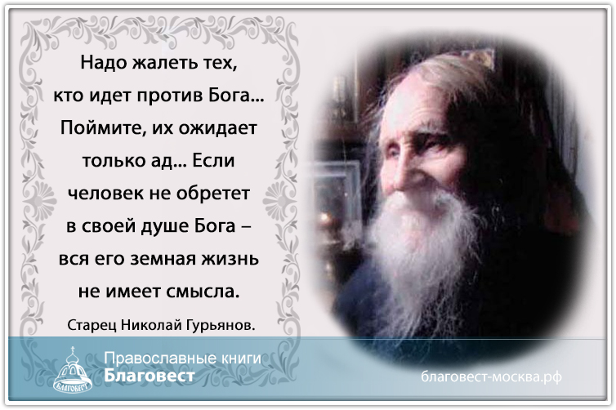

***Сегодня мы продолжаем разбор Катехизиса Восточной Православной Церкви в изложении святителя Николая Сербского.***

***Глава 5.***

***Новый завет.***

***Что такое Новый Завет?***

*Это Закон Божий, который был открыт и передан людям через Иисуса Христа, Сына Божьего, Мессию.*

***Как еще называют Новый Завет?***

*Последний Закон Божий.*

***Почему так говорят?***

*Потому, что другого Завета Господь Бог не даст до конца света.*

***Как еще называют Новый Завет?***

*Внутренний Закон, закон совести, ибо он опирается на внутренние мотивы нашей внешней деятельности.*

***Тогда, что такое в целом Закон Христа?***

*Это новый, последний, внутренний закон Божий, самый совершенный и единственный закон спасения.*

***Почему Господь Бог не дал такой Завет через Моисея?***

*По той же причине, по какой и мы учим детей, что делать можно, а чего нельзя, уча их азбуке правильного поведения, не стараясь объяснить детям скрытые мотивы верных поступков. Апостол Павел так объясняет это: «я не мог говорить с вами, братия, как с духовными, но как с плотскими, как с младенцами во Христе. Я питал вас молоком, а не твердою пищею, ибо вы были еще не в силах» (1Кор.3:1-2).*

***В чем различие внешнего Закона, данного через Моисея, и внутреннего закона, данного через Иисуса Христа?***

*Закон Моисея дан как подготовительный Закон для одного малого пасомого народа, а Закон Иисуса Христа дан всем народам земли, которые связаны между собой в единую духовную семью Божию бесценной Кровью Самого Христа.*

***5.1. Две величайшие заповеди Нового Завета:***

***Какие две величайшие заповеди Христа есть в Новом Завете?***

*Первая заповедь Нового Завета:*

***«Возлюби Господа Бога твоего всем сердцем твоим, и всею душою твоею, и всем разумением твоим, и всею крепостию твоею» (Мк.12:30)***

*И вторая заповедь, подобная первой:*

***«Возлюби ближнего твоего, как самого себя» (Мк.12:31).***

***Что сказал Иисус Христос об этих заповедях Нового Завета?***

*Иисус Христос сказал, что на этих двух заповедях основан весь Ветхий Завет, а также подтвердил, что важнее этих заповедей нет ничего.*

***Значит ли это, что десять заповедей Ветхого Завета утратили свое значение после провозглашения этих двух заповедей Нового Завета?***

*Нет. Это означает лишь, что заповеди о любви к Богу и к ближнему сделали Ветхий Завет более совершенным. Это подтвердил апостол Павел, сказав: «..любовь есть исполнение закона» (Рим.13:10). Другими словами, любовь превыше заповедей и запретов, ибо она обуздывает сильнее всего и творит больше всего.*

***Что значит: любить Бога?***

*Это означает: любить Его более всего иного: более себя, семьи, людей, то есть более всего на свете.*

***Что значит: любить Бога всем сердцем своим?***

*Это значит: переплавить все чувства своего сердца в одно чувство любви к Богу.*

***Что значит: любить Бога всей душой своей?***

*Это значит: озарить и воодушевить свою душу любовью к Богу.*

***Что значит: любить Бога всей силой своей?***

*Это значит: укротить волю свою и подчинить ее делу, угодному Богу.*

***Что значит вторая заповедь Нового Завета: любить ближнего своего, как самого себя?***

*Прежде всего, это значит, что нужно любить Господа Иисуса Христа, Совершеннейшего Человека, самого близкого нам и любимого, а через Него любить и всех других людей, близких нам.*

***Входит ли наша любовь к Иисусу Христу в первую заповедь?***

*Конечно, входит, однако там имеется в виду любовь к Нему, как к Богу, в ипостасях Пресвятой Троицы, то есть любовь к Богу Сыну и одновременно к Богу Отцу и Духу Святому. А здесь подразумевается любовь к Нему, как к человеку, к образцу настоящего человека, самого благородного изо всех сынов рода людского.*

***Говорил ли Господь Иисус Христос о необходимости любви к Нему?***

*Да, говорил, причем весьма впечатляюще. Он сказал: «Кто любит отца или мать более, нежели Меня, не достоин Меня; и кто любит сына или дочь более, нежели Меня, не достоин Меня» (Мф.10:37).*

*Кроме того, Он сказал: «Ненавидящий Меня ненавидит и Отца Моего» (Ин.15:23). Иисус Христос спрашивает каждого из нас:* ***«Любишь ли ты Меня?»,*** *как Он спрашивал апостола Петра: «Симон Ионин! Любишь ли ты Меня» (Ин.21:15). И апостол Павел говорит: «Кто не любит Господа Иисуса Христа, да будет проклят» (1Кор.16:22).*

***Что тогда можно сказать о нашей любви к другим людям?***

*Точно так же, как мы любим Бога через Иисуса Христа, так же мы любим и людей через Иисуса Христа.*

***Служит ли наша любовь к Иисусу Христу основанием нашей любви к Богу и к людям?***

*Разумеется, так, ибо если мы любим Христа, воплотившего в Себе любовь, то мы любим и всех, кого Он любит и за кого Он умер. Таким образом, обе заповеди Нового Завета обязывают нас любить Иисуса Христа, возлюбленного Посредника между Богом и людьми. Без любви к Нему наша любовь к Богу и к людям не будет полной и истинной.*

***Что еще говорится в Новом Завете о любви?***

*Поистине, много. Например, наше знание о Боге зависит от нашей любви к Богу, ибо «кто не любит, тот не познал Бога, потому что Бог есть любовь» (1Ин.4:8). Или еще: «В любви нет страха, но совершенная любовь изгоняет страх» (1Ин.4:18), а где нет страха, там воцаряется мир.*

***Что является видимым выражением нашей любви к Богу?***

*Молитва и исполнение воли Божией.*

***В чем на практике выражается наша любовь к ближнему?***

*В благотворительности, то есть делах милосердия, поступках и мыслях, словах и молитвах о ближних во имя Господа нашего Иисуса Христа и Его ради.*

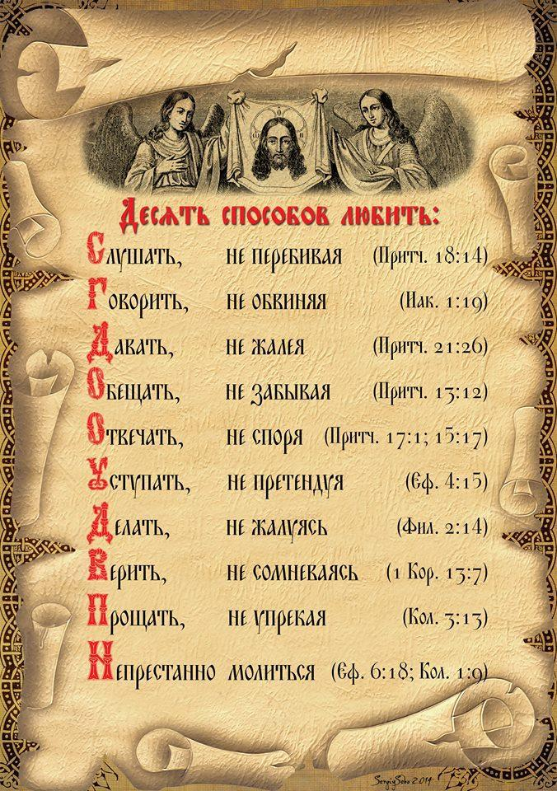

***Великий проповедник, забытый нами.***

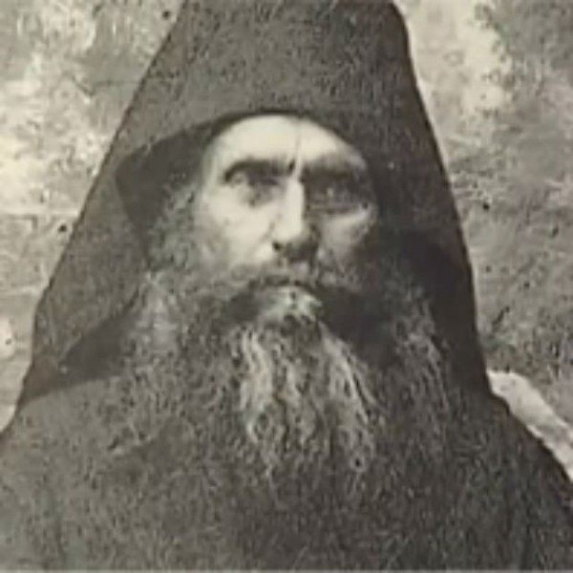

***/Силуан Афонский/***

***Не каждый священник имеет и возможность говорить развернутые проповеди за каждым богослужением, по тем или иным причинам. Далеко не всегда объясняется прочитанное Евангелие и Апостол, далеко не всегда раскрывается суть того или иного праздника.***

*Интересно, если провести такой опрос среди прихожан: удовлетворяет ли вас количество и качество проповедей, которые вы слышите в храме? Скорее всего, большинство ответов носило бы отрицательный характер. Действительно, не каждый священник имеет желание и возможность говорить развернутые проповеди за каждым богослужением, по тем или иным причинам. Далеко не всегда объясняется прочитанное Евангелие и Апостол, далеко не всегда раскрывается суть того или иного праздника. Не всякий настоятель способен учить своих прихожан на протяжении многих лет – иногда по субъективным, иногда по объективным причинам.*

*Однако, сегодняшнее обилие церковной литературы, доступность многой полезной информации в сети интернет, наличие разных катехизаторских школ открывает широкую возможность для религиозного самообразования. И без самообразования, скажем прямо, невозможна жизнь современного православного. Об одной из составляющих этого необходимого и важного процесса хотелось бы поговорить.*

*Дело в том, что сам факт нашего прихода в храм на службу гарантирует нам слышание полноценной церковной проповеди в течении нескольких часов. Речь идет о богатейшем гимнографическом материале, содержащемся в чине православного богослужения – стихирах, тропарях, кондаках, догматиках и проч. По сути, это есть готовая, записанная проповедь наивысшего качества, которую лишь нужно вместить, понять, правильно расшифровать. Скажем даже больше: если бы все богослужебные тексты были понятны молящемуся человеку, он не нуждался бы ни в каких других проповедях.*

*Подтверждение такой мысли дает нам житие преподобного Силуана Афонского. Приехав на Афон еще совсем молодым человеком, он едва умел читать, и совсем не знал церковной догматики. Но, через несколько десятилетий Силуан уже прекрасно разбирался в православном вероучении. Люди спрашивали его: наверное, вы специально учились богословию? Он отвечал: нет, я всего лишь неопустительно посещал богослужение – оно научило меня всему.*

*И действительно, тексты наших служб содержат в себе все, что необходимо знать церковному человеку – там и догматика, и правила аскетики, и выверенная агиография, и блестящая эортология, и история Церкви, и сектоведение, и многое другое. Просто для современного верующего предельно сжатый, сконцентрированный язык православной гимнографии необходимо перевести, раскрыть по смыслу. А вот для этого неизбежно придется проявить интерес к церковным богослужебным книгам.*

*Октоих. Триодь Постная и Триодь Цветная. Минеи. Часослов. Высочайшие достижения православной богословской поезии, незаменимая школа церковной мысли. Есть ложное мнение, что эти книги написаны только для духовенства или для клироса, и обычным мирянам их читать не положено. Однако, предназначенность богослужебных книг для всей Церкви без труда доказывается тем, что эти тексты читаются и поются вслух всей общины. Они созданы именно для общецерковного богослужебного использования, и что важно – общецерковного понимания! Чрезвычайно полезно было бы вникнуть в эти книги, медленно и осмысленно изучая их, углубляясь в каждую мысль. Хорошо было бы даже иметь эти книги дома, для возможности работы с ними в свободное время.*

*Вряд ли правы те, кто думает, что там, в этих гимнах и песнях, нет ничего для духовной практики. Напротив, эти книги содержат в себе правильное осмысление всей нашей церковной практики как таковой. Например, вот Триодь Постная. Книга уникальна тем, что в ней (и только в ней более всего) Церковь показывает нам подлинное искусство покаяния, открывает верные мысли, при которых только и возможно истинное покаяние. А ведь покаяние лежит в основе православной духовности, и наполняет всю церковную жизнь.*

*Более конкретный пример касательно Триоди. Скоро Великий Пост, и вот-вот на церковных порталах появятся традиционные публикации о том, что-де нельзя Постом есть друг друга, и что колбаса – не главное, и проч. Почему Церковь вынуждена ежегодно обсуждать одно и то же, как будто перед Постом не о чем больше поговорить? Да потому, что мы плохо знаем (или совсем не знаем) текстов Триоди Постной, которые поются и читаются Великим Постом в храме, и предназначены именно для раскрытия церковного понимания Поста и покаяния в целом. Отсюда и неправильное отношение к Посту, распространяющееся на множество деталей, не только на пищевой вопрос. Об этом, кстати, давным-давно еще Шмеман рассуждал: «Незнание Триоди — главная причина, почему в христианском сознании постепенно иначе стали пониматься смысл и значение Поста, что мало-помалу обратило Пост в соблюдение чисто формальных «предписаний» и ограничений в пище. Подлинное вдохновение и призыв Великого Поста в настоящее время почти утеряны, и единственная возможность их вновь приобрести — это внимательное слушание всех песнопений Триоди» (прот.А.Шмеман, «Великий Пост»).*

*Знание текстов Триоди решило бы проблему правильного отношения к Посту в целом, а не во второстепенных деталях. Человеку, вчитавшемуся в покаянные тексты Иоанна Дамаскина, Феодора Студита, Феодора Начертанного, уже неинтересно будет рассуждать о колбасе и даже в голову не придет «есть» ближнего. Духовная поэзия святых творцов Триоди открывает глаза на реальное состояние своей собственной души. О человеке и о грехе, в нем гнездящемся, в Триоди сказано такими проникновенными словами, которые способны заставить всякого верующего просто рыдать о себе, не замечая уже ничьих грехов. Острое слово святых стихотворцев разрезает вакуумную упаковку над человеческим сердцем и касается самых сокровенных его глубин, ставя перед необходимостью менять свою жизнь. Каждый стих Триоди – это мощный удар в совесть, неминуемо порождающий ответный резонанс.*

*Как хорошо было бы в преддверии Великого Поста взять в руки Триодь Постную, и просмотреть богослужебные тексты хотя бы первых страниц – Недели мытаря и фарисея. Это будет прекрасным фундаментом для последующего возведения величественного здания под названием «Покаяние». И, если дальше строить его согласно учебнику духовного строительства – Триоди Постной – здание получится выверенным, красивым, и послужит долго. Будет понято и прочувствовано то, что отнимется уже никогда. Если хоть раз пройти вместе с Церковь Постную Триодь, это станет серьезным жизненным рубежом. И такое движение, от общего к частному (от сердечной боли к колбасе) будет наверняка правильнее, чем наоборот, от частного к общему (от колбасы к покаянию).*

*А там, глядишь, со временем откроются перед ищущим взглядом верующего человека и ликующие страницы Триоди Цветной, и калейдоскопическое разнообразие Октоиха, и будничная собранность Часослова, и безбрежное море двенадцати томов Миней. Великая школа православной святости, торжество и красота церковной мысли, сокровище, обогащающее всякого, кто даст себе труд его открыть. Открытие этого сокровища неминуемо для всех, кто желает расти в вере, двигаясь по ступеням воцерковления.*

*Рост в вере – это рост в любви. А любовь к храмовому богослужению в жизни верующего отнюдь не на последнем месте. Узнав и поняв богослужение, натренировавшись домашней работой к осмыслению церковного текста «с ходу», богомолец всегда будет с проповедью, вне зависимости от того, говорил ли священник поучение. Нужно только узнать и полюбить, полюбить и узнать мир богослужебных текстов. И первый шаг к стяжанию этой любви можно сделать с Триодью в руках.*

***«Ищите же прежде Царства Божия и правды Его,***

***и это всё приложится вам» (***[***Мф. 6:33***](http://calendar.pravmir.ru/bibliya1/51mf06.html)***).***



***Месяцеслов:***

***2 февраля по старому стилю / 15 февраля по новому стилю***

***Понедельник:***

***Сретение Господа Бога и Спаса нашего***

***Иисуса Христа.***

***3 февраля по старому стилю / 16 февраля по новому стилю***

***Вторник:***

*Попразднство Сретения Господня. Правв. Симеона Богоприимца и Анны пророчицы. Равноап. Николая, архиеп. Японского (1912).*

*Блгв. кн. Романа Угличского (1285). Свт. Симеона, еп. Полоцкого, еп. Тверского (1289). Прор. Азарии (X в. до Р. Х.). Мчч. Папия, Диодора, Клавдиана (250). Мчч. Адриана и Еввула (ок. 308–309). Мч. Власия Кесарийского (III).*

*Сщмчч. Иоанна Томилова, Тимофея Изотова, Адриана Троицкого, Василия Залесского пресвитеров, прмч. Владимира Загребы и мч. Михаила Агаева (1938).*

***4 февраля по старому стилю / 17 февраля по новому стилю***

***Среда:***

***Прп. Исидора Пелусиотского (ок. 436–440). Блгв. вел. кн. Георгия (Юрия) Всеволодовича Владимирского (1238). Прп. Кирилла Новоезерского (1532).***

***Прпп. Авраамия и Коприя Печенгских, Вологодских (XV). Мч. Иадора (III). Сщмч. Аврамия, еп. Арвильского (ок. 344–347). Прп. Николая исп., игумена Студийского (868).***

***Сщмч. Мефодия, еп. Петропавловского (1921); сщмчч. Евстафия Сокольского, Иоанна Артоболевского, Александра Минервина, Сергия Соловьева, Иоанна Алешковского, Александра Соколова, Николая Кандаурова, Алексия Княжеского, Николая Голышева, Алексия Шарова, Александра Покровского, Аркадия Лобцова, Бориса Назарова, Михаила Рыбина, Николая Поспелова, Алексия Лебедева, Андрея Беднова, Димитрия Кедроливанского, Иоанна Тихомирова, Петра Соколова пресвитеров, прмчч. Серафима Вавилова, Феодосия Бобкова, прмцц. Рафаилы Вишняковой, Анны Ефремовой, Марии Виноградовой, Екатерины Декалиной и мчч. Иоанна Шувалова, Василия Иванова, Димитрия Ильинского, Феодора Пальшкова и Димитрия Казамацкого (1938).***

***5 февраля по старому стилю / 18 февраля по новому стилю***

***Четверг:***

***Мц. Агафии (251). Свт. Феодосия, архиеп. Черниговского (1696).***

***Мц. Феодулии и мчч. Елладия, Макария и Евагрия (ок. 304).***

***Прмц. Александры Каспаровой, мч. Михаила Амелюшкина (1942).***

***Елецкой-Черниговской (1060), Сицилийской, или Дивногорской (1092), и именуемой «Взыскание погибших» икон Божией Матери.***

***6 февраля по старому стилю / 19 февраля по новому стилю***

***Пятница:***

***Прп. Вукола, еп. Смирнского (ок. 100).***

***Прпп. Варсонофия Великого и Иоанна Пророка (VI). Свт. Фотия, патриарха Константинопольского (891). Мцц. Дорофеи, Христины, Каллисты и мч. Феофила (288–300). Мч. Иулиана (312). Мц. Фавсты и мчч. Евиласия и Максима (305–311). Мцц. Марфы, Марии и брата их прмч. Ликариона отрока.***

***Сщмч. Димитрия Рождественского пресвитера и мч. Анатолия Рождественского (1921); сщмч. Василия Надеждина пресвитера (1930); сщмч. Александра Телемакова пресвитера (1938).***

***7 февраля по старому стилю / 20 февраля по новому стилю***

***Суббота:***

***Прп. Парфения, еп. Лампсакийского (IV). Прп. Луки Елладского (ок. 946). Мчч. 1003 Никомидийских (303).***

***Сщмч. Александра Талызина пресвитера (1938); сщмч. Алексия Троицкого пресвитера (1942)..***

***8 февраля по старому стилю / 21 февраля по новому стилю***

***Воскресенье:***

***Неделя о мытаре и фарисее. Глас 5-й..***

***Вмч. Феодора Стратилата (319). Прор. Захарии Серповидца, из 12-ти (ок. 520 г. до Р. Х.).***

***Свт. Саввы II, архиеп. Сербского (1269). Сщмчч. Симеона Кульгавца, Андрея Добрынина, Сергия Любомудрова и Петра Маркова пресвитеров (1938); сщмч. Александра Абиссова пресвитера (1942).***

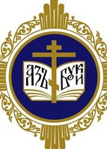

***Самоконтроль, который так важен в человеческой жизни вообще, сугубо важен в жизни духовной. Без этого невозможно никакое возрастание. В самом деле, как мы можем бороться с грехами, если не отдаем себе отчета в том, какие грехи совершаем? Достаточно привычной для многих стала исповедь в общих грехах, когда священник перечисляет греховные поступки, а верующий человек словом «грешен» или «грешна» как бы приносит покаяние за эти поступки. Нередко бывает так, что мы говорим слово «грешен» или «грешна» после упоминания того греха, который мы никогда не совершали. Это свидетельствует о механическом подходе к исповеди. Мы по-настоящему не фиксируем свое сознание на конкретных грехах: на словах, которые сказали; на мыслях, которые нас посетили; на действиях, которые были греховны. Я от всего сердца желаю всем нам испытать возможность подвергать критике и анализу свои мысли, свои чувства, свои поступки и попытаться делать это каждый день.***

